**今日动态**

**第二周 9月13日 星期五 晴**

1. **晨间来园**

出勤：今日来园21人

1. **户外活动：综合区3**

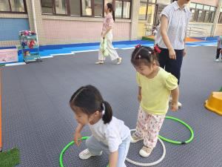 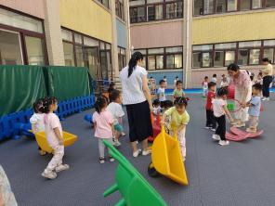 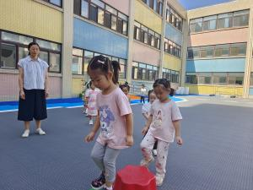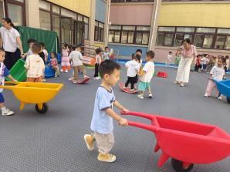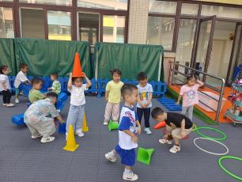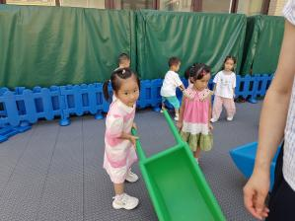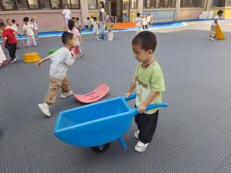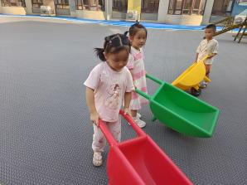

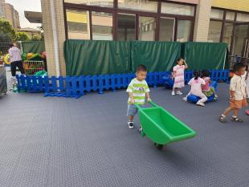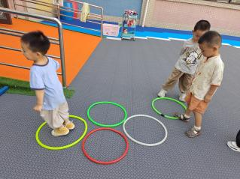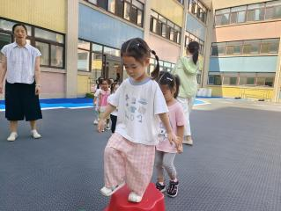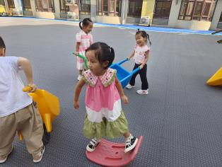

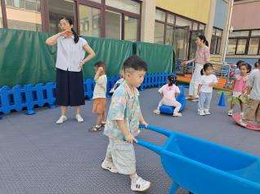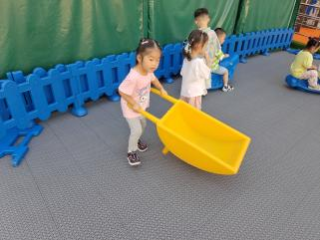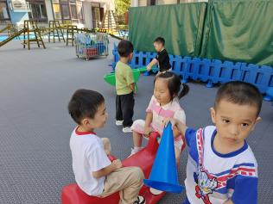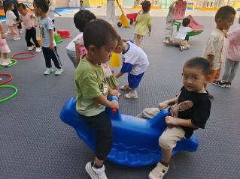

今天我们来到了综合区3进行户外。今天增加了一项新的游戏，推小车，小朋友们都想来试一试。

彭屹知、张文泽、王悦宁、田初阳、焦欣桐、邓江宁、贾栩然、李兴宸都能够和同伴友好相处，轮流玩小推车。

洪开澈、包金萱、曹瑾依、孙悦、丁苏予、张静彤、陈意都愿意和小朋友一起玩。

游戏后，所有小朋友都拿着自己的水壶休息、喝水。

1. **午餐时刻**

今天的的午餐是：红薯饭、红烧肉、白菜炒腐竹、西红柿土豆牛肉沫汤。

杨子沐、沈恒熠、曹瑾依、贾栩然、邵清玥、彭屹知、洪开澈都能够自己拿着勺子一口饭、一口菜，认真吃饭。

**四、温馨提示**

1.有个别幼儿指甲出现过长的情况，请大家帮幼儿及时修剪。

2.请家长早上务必关注幼儿水杯里水的温度，不要出现过烫的现象，谨防烫伤。